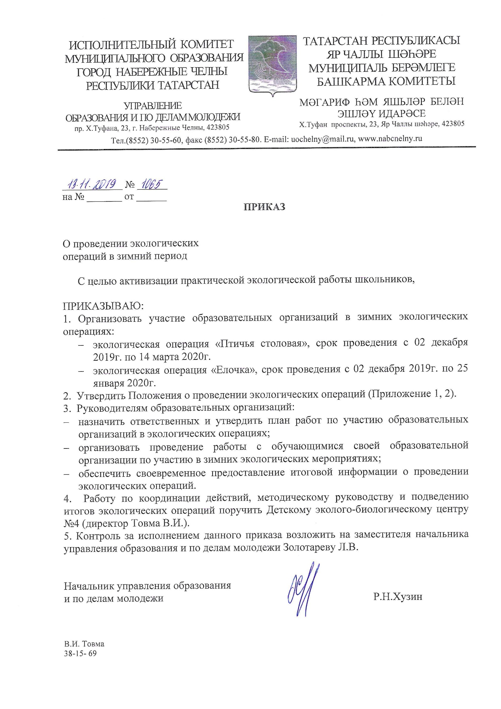

Приложение 1
Положение
о проведении городской экологической операции
«Птичья столовая»

Цели:
- организация подкормки зимующих птиц в образовательной организации и своем микрорайоне;
- изучение видового разнообразия местных зимующих птиц;
- привлечение внимания школьников к проблеме выживания зимующих птиц;
- развитие познавательных и профессиональных интересов учащихся к предметам экология и биология;
- воспитание бережного отношения к природе родного края.

Сроки проведения:
Операция проводится с 02.12.2019г. по 14.03.2020г.

Участники:
Обучающиеся образовательных организаций города, воспитанники учреждений
дополнительного образования, активисты детских общественных организаций.

Предлагаемые мероприятия:
- Изготовление и развешивание кормушек в школе и микрорайоне.
- Внутришкольный конкурс птичьих кормушек.
- Организация подкормки птиц.
- Школьные конкурсы на лучшие рефераты, рисунки, сочинения о птицах, выпуск школьных стенгазет.
- Викторины, выставки, литературно-музыкальные композиции, праздники, посвященные птицам.
- Конкурс презентаций «Зимующие птицы родного края».
- Проведение наблюдений за зимующими птицами, обратить внимание на:
- подбор места и условий наблюдения;
- видовой состав зимующих птиц нашей местности;
- выяснить, какие кормушки охотнее посещают птицы, какой корм предпочитают, в какое время чаще прилетают.

В рамках экологической операции проводятся городские конкурсы:

      - Городской конкурс
«Лучшая организация работы по подкормке птиц»

1. Порядок проведения и участники конкурса:
Конкурс проводится с 01.12.2019г. по 15.03.2020г.
Участники конкурса – образовательные организации города. Обобщается и оценивается вся работа в организации, проведенная в рамках экологической операции «Птичья столовая», включая вышеуказанные предлагаемые мероприятия на базе образовательных организаций.

2. Критерии оценки:
- наличие документа об организации работы, назначение ответственных;
- количество проведенных мероприятий;
- массовость участия обучающихся;
- разнообразие форм проведенных мероприятий;
- организация работы по обеспечению регулярности подкормки птиц, ухода за
вывешенными кормушками;
- организация наблюдений и обобщение опыта по подкормке птиц;
- использование средств массовой информации

3. Подведение итогов:
Обобщенную информацию о проделанной работе в виде электронного отчета (в формате Microsoft Word) предоставить на электронную почту ДЭБЦ №4 ekolog_chelny@mail.ru до 10 марта 2020 года с пометкой «Отчет «Птичья столовая». По каждому мероприятию необходимо указать название мероприятия, дату и место проведения, возраст обучающихся, их количество, краткое описание мероприятия. Отдельно прилагаются скан-копии документов, если такие имеются, и 1-2 фотографии по каждому мероприятию (фотографии подписываются названием мероприятия, например Изготовление_кормушки_1).
Подведение итогов конкурса состоится в апреле 2020 года. Победители конкурса награждаются дипломами и благодарственными письмами управления образования и по делам молодежи.

Образец
Отчет
о проделанной работе в рамках экологической операции «Птичья столовая»
в ОО ___________________________

№ п/п | Название мероприятия | Дата и место проведения | Возраст обучающихся  (класс) | Количество  участников  (чел.) | Краткое описание мероприятия

Конспекты мероприятий и классных часов не присылать!

      - Городской конкурс кормушек
«Каждой пичужке наша кормушка»

1. Цели и задачи:
1.1. Цель конкурса: воспитание любви и уважения к родному краю, популяризация экологических знаний обучающихся, привлечение их к природоохранной деятельности.
1.2. Задачи конкурса:
- развитие творческой и практической деятельности по охране и защите птиц;
- воспитание любви к родной природе, навыков бережного и ответственного отношения к её обитателям;
- привлечение детей и родителей к изготовлению кормушек для птиц;
- выявление инициативы и творческого подхода к созданию кормушек.

2. Место и время проведения:
Конкурс проводится на базе МАУДО «Детский эколого-биологический центр №4» со 2 по 13 декабря 2019 года в 2 этапа:
- 1 этап отборочный со 2 декабря 2019 г. по 8 декабря 2019 г., проводится в образовательных учреждениях;
- 2 этап городской проводится с 9 декабря по 13 декабря 2019 г.

3. Участники конкурса - обучающиеся образовательных организаций и учреждений дополнительного образования.
4. Порядок и условия проведения конкурса:
4.1. Кормушка для птиц может быть изготовлена ребенком (разрешается помощь родителей или педагогов) из любого материала (пластик, дерево) и быть любой формы, а также должна быть удобной для птиц, и для тех, кто будет класть в неё корм. Размер кормушки не должен превышать 30x40x30 см. Материал кормушки должен быть крепким, надежным, предполагающим функционирование кормушки на протяжении всего зимнего периода. Кормушки бумажные, картонные, изготовленные из пластиковых бутылок, а также оформленные покупные заготовки для кормушек в конкурсе не участвуют.
Участие в конкурсе бесплатное.
4.2. Номинации конкурса:
- самая практичная кормушка (отвечает всем основным стандартам кормушки, свобода доступа для птиц или для отдельных видов птиц);
- самая оригинальная кормушка (использование необычной конструкции, оригинальность идеи и технического решения в изготовлении);
- самая надежная кормушка (надежность конструкции, защищенность от погодных условий).
4.3. Работы принимаются в МАУДО «ДЭБЦ №4» (Н.Г. 18/04) с 09 по 11 декабря 2019 года с 9.00 до 16.00 часов. От каждой образовательной организации принимается не более 3 кормушек. На дне кормушки крепится этикетка (ФИО ученика, ОО, класс). Вместе с кормушками необходимо предоставить заявку, в которой по каждой кормушке указать кто изготовитель, класс, ФИО руководителя, контактный телефон. Конкурсные кормушки – победители школьного этапа конкурса вместе с заявкой на участие приносит представитель школы. Отдельные кормушки, принесенные родителями, не принимаются.

Заявка
на участие в городском конкурсе кормушек «Каждой пичужке наша кормушка»

№  п/п | Образовательная организация | Фамилия, имя участника  (полностью) | Год рождения участника или класс | Номинация | Фамилия, имя, отчество педагога, контактный телефон

Директор школы ____________ ФИО
(подпись)

5. Критерии оценки:
- практичность, надежность
- оригинальность конструкции кормушки
- качество оформления кормушки, эстетичность
- функциональность, защита от неблагоприятных погодных условий

6. Подведение итогов:
13 декабря 2019 г. работает оценочная комиссия. 16-18 декабря 2019 г. кормушки, представленные на конкурс, необходимо забрать и вывесить на территории образовательной организации или в микрорайоне. Результаты конкурса будут размещены на сайте ДЭБЦ №4 в разделе новости 17 декабря 2019 г. Кормушки–победители конкурса не возвращаются, остаются у организаторов конкурса и будут вывешены в людных местах города, в парках, вдоль проспектов и бульваров.
Победители конкурса награждаются дипломами, участникам конкурса выдаются сертификаты.

Ответственный за проведение экологической операции «Птичья столовая»:
Крупина Кристина Андреевна, методист ДЭБЦ №4, телефон для справок: 38-15-69

Приложение 2

Положение
о проведении городской экологической операции
«Елочка»
Цели:
- Формирование знаний о хвойных деревьях и кустарниках нашей местности;
- Развитие познавательного интереса к природе родного края, к проблемам ее охраны;
- Охрана хвойных пород деревьев в черте города и в пригородных районах.

Сроки проведения:
Операция проводится с 01 декабря 2019г. по 25 января 2020г.

Участники:
Обучающиеся образовательных организаций города, воспитанники учреждений
дополнительного образования, активисты детских общественных организаций.

Предлагаемые мероприятия:
- Встречи со специалистами национального парка «Нижняя Кама».
- Школьные конкурсы на лучший реферат, сочинение, стенгазету, конкурс рисунков.
- Экскурсии в зимний лес.
- Устный журнал «Наш русский лес», «Лесная красавица».
- Познавательные мероприятия, игры, конкурсы, викторины, выставки.
- Конкурс новогодних композиций из веток ели и сосны «Хвойная икебана».
- Рейды экологических патрулей школ в микрорайоны по учету и контролю посаженных хвойных деревьев, при этом особое внимание обратить на:
- размещение хвойных деревьев в комплексе (составить карту-схему);
- видовой и количественный состав деревьев;
- примерный возраст хвойных насаждений;
- состояние деревьев (болезни, повреждения);
- приживаемость вновь посаженных деревьев;
- учет количества выбрасываемых елочек в микрорайонах после новогодних
- праздников.
- Беседы, классные часы на темы:
  - использование хвойных пород деревьев, их хозяйственное значение;
  - лес и здоровье человека, значение хвойных пород;
  - охрана леса, восстановление леса;
  - хвойная икебана, или чем заменить живую ёлку на новогоднем празднике.

Информацию о проделанной работе в виде электронного отчета (в формате Microsoft Word) предоставить на электронную почту ДЭБЦ №4 ekolog_chelny@mail.ru до 26.01.2020 г. с пометкой «Операция Елочка».
Образец
Отчет
о проделанной работе в рамках экологической операции «Елочка»
в ОО ___________________________

№ п/п | Название мероприятия | Дата и место проведения | Возраст обучающихся  (класс) | Количество  участников | Краткое описание мероприятия

Конспекты мероприятий и классных часов не присылать!

Подведение итогов:
Подведение итогов операции состоится в конце марта 2020 г. Лучшие школы и группы школьников по итогам экологической операции награждаются дипломами управления образования и по делам молодежи.

В рамках экологической операции проводятся городские конкурсы:

      - Городской конкурс рисунков
«Лесная красавица»

1. Цели и задачи:
1.1. Цель конкурса: воспитание любви и эстетических чувств к окружающей среде, популяризация экологических знаний обучающихся, привлечение их к природоохранной деятельности.
1.2. Задачи конкурса:
- развитие творческой деятельности по охране и защите хвойных пород деревьев;
- воспитание любви к родной природе, навыков бережного и ответственного отношения к её обитателям.

2. Порядок организации и проведения конкурса.
Конкурс проводится с 1 декабря 2019 г. по 18 декабря 2019 г. в 2 этапа:
- 1 этап отборочный с 1 декабря 2019 г. по 8 декабря 2019 г., проводится в образовательных учреждениях;
- 2 этап городской проводится с 9 декабря по 18 декабря 2019 г.

Конкурсные работы вместе с заявкой предоставляются с 9 декабря по 11 декабря 2019 г. с 9.00 ч. до 16.00.ч. в оргкомитет МАУДО «ДЭБЦ №4» по адресу: б-р Школьный, д.2 (н.г.18/09). От каждого образовательного учреждения принимается не более 3 работ. 11 декабря 2019 г. с 9:00 часов работает оценочная комиссия.
Участие в конкурсе бесплатное.

3. Участники конкурса:
учащиеся образовательных организаций и учреждений дополнительного образования детей в возрасте от 7 до 16 лет (включительно).
Конкурс проводится в трех возрастных группах:
- от 7 до 9 лет;
- от 10 до 13 лет;
- от 14 до 16 лет.

4. Содержание конкурса.
4.1. Конкурс предполагает изображение ели или сосны в естественных природных условиях. Творческие работы конкурсантов должны быть представлены в виде художественных рисунков. Техника исполнения – любая (акварель, гуашь, тушь, цветные карандаши, пастель, восковые карандаши).
Основные требования к оформлению работ:
- рисунки выполняются на листах бумаги формата А3 (размер 29,5х42 см).
- каждая работа должна быть оформлена в легкое, однотонное паспарту. Размер паспарту, обрамляющего рисунок, А2.
К рисунку необходимо приложить заявку на участие в Конкурсе и этикетку (см. приложение). Организаторы конкурса могут отклонить работу, если она не соответствует требованиям конкурса. Конкурсные работы не возвращаются.
4.2. Номинации конкурса:
- «Агитационная работа» (рисунок, содержащий агитационную экологическую информацию по защите хвойных деревьев);
- «Новогодняя красавица» (рисунок, изображающий новогодний сюжет);
- «Натуралистический пейзаж»;
- «Жизнь Елочки» (рисунок-сюжет в естественных условиях).

5. Критерии оценки:
- соответствие работы теме Конкурса;
- оригинальность отображения тематики;
- уровень исполнения, художественная выразительность;
- отражение экологической тематики.
Комиссия рассматривает конкурсные работы и определяет победителей Конкурса путём рейтингового голосования. Каждый член Комиссии, присутствующий на заседании, оценивает конкурсные работы по критериям (оценка по каждому критерию составляет от 1 до 5 баллов) и заполняет оценочный лист Конкурса. По итогам Конкурса определяются победители, занявшие первое, второе, третье места. Решение Комиссии оформляется протоколом.

6. Подведение итогов.
Подведение итогов конкурса состоится 18 декабря 2014г. в ДЭБЦ №4. Победители конкурса награждаются дипломами, все участники получат сертификаты.

Приложение
к городскому конкурсу рисунков «Лесная красавица»

Заявка
на участие в городском конкурсе детского рисунка «Лесная красавица»
в рамках городской экологической операции «Елочка».

Фамилия, Имя  участника | Возраст | Учебное заведение, класс | Название работы | Ф.И.О. руководителя | Контактный телефон руководителя

Директор школы ____________ ФИО
(подпись)

Размет этикетки 5Х9 см (шрифт Times New Roman, размер 14-16 кегль)

Иванова Маша, 12 лет

«Лесная красавица»

МБОУ «СОШ №6»
руководитель Петрова М.И.

      - Городской конкурс исследовательских работ
«ЭКОЕЛЬ»

1. Цели и задачи:
Цель: привлечение обучающихся образовательных организаций города и республики к изучению экологического состояния хвойных деревьев, их сохранению.
Задачи:
- активизация деятельности образовательных организаций по привлечению обучающихся к изучению и сохранению хвойных деревьев, направленной на решение проблемы воспитания экологической культуры;
- выявление и поощрение учащихся, проявляющих интерес к работе по изучению и сохранению хвойных деревьев;
- выявление экологических проблем, связанных с хвойными деревьями.

2. Порядок организации и проведения конкурса.
Конкурс проводится с 16 декабря 2019 г. по 24 декабря 2019 г.
Исследовательские работы вместе с заявкой отправляются в электронном варианте на электронный адрес: ekolog_chelny@mail.ru с пометкой «ЭКОЕЛЬ» до 16 декабря 2019 г. С 17 по 19 декабря 2019 г. работает оценочная комиссия.
Форма проведения конкурса: заочная.
Участие в конкурсе бесплатное.

3. Участники конкурса:
учащиеся образовательных организаций и учреждений дополнительного образования детей в возрасте от 7 до 16 лет (включительно).

4. Содержание конкурса.
4.1. Конкурс предполагает выполнение и оформление исследовательской работы в соответствии с целями и задачами конкурса. Участники конкурса присылают работу на электронный адрес: ekolog_chelny@mail.ru с пометкой «ЭКОЕЛЬ» до 16 декабря 2019 г. Файлам всех электронных версий материалов необходимо дать название конкурса, указать фамилию имя участника, название образовательного учреждения, например ЭКОЕЛЬ_Иванова_Дарья_СОШ№1. Заявка оформляется по образцу.
В конкурсе участвуют индивидуальные и групповые работы (количество участников не более 2-х человек).
Предполагаемая тематика исследовательских работ:
- изучение видового состава, условий произрастания, биологического состояния хвойных деревьев в микрорайоне, парке;
- изучение реализации (продаж) хвойных деревьев в преддверии Нового года, использования жителями искусственных елок дома.
- сравнение количества хвойных деревьев в разных микрорайонах города, изучение состояния хвойных деревьев в зависимости от места посадки, произрастания.
На конкурс принимаются работы, отвечающие целям конкурса (объект исследования – хвойные деревья и/или их сообщества) и содержащие:
- название темы работы;
- фамилия, имя автора (12 шрифт, жирный,1,5 интервал, курсивом по центру);
- название образовательной организации, при которой выполнена работа, класс;
- фамилия, имя, отчество руководителя работы (полностью);
- краткое изложение работы: (актуальность, цели и задачи работы, объект и предмет исследования, краткое описание методики исследования, полученные результаты и их обсуждения, выводы и рекомендации).
Работа присылается на вышеуказанный электронный адрес вместе с заявкой на участие.

Заявка
на участие в городском конкурсе исследовательских работ «ЭКОЕЛЬ»
в рамках городской экологической операции «Елочка».

Ф.И.О.  участника | Возраст | Учебное заведение, класс | Название работы | Ф.И.О. руководителя | Контактный телефон руководителя

Директор школы ____________ ФИО
(подпись)

5. Критерии оценки:
- Обоснование проблемы, ее актуальность.
- Наличие и правильная постановка целей, задач, соответствие содержания заявленной теме, полученный результат, его практическое применение.
- Наличие исследовательской части, описание проведенного исследования или реализации исследования.
- Соответствие оформления требованиям конференции: структурированность работы, качество оформления, использование литературных источников с наличием ссылок на них.
Обязательно наличие исследовательской части. Реферативные и описательные работы не рассматриваются, в конкурсе не участвуют.

6. Подведение итогов.
Подведение итогов конкурса состоится 24 декабря 2014г. в ДЭБЦ №4. Победители конкурса награждаются дипломами, все участники получат сертификаты.

Ответственный за проведение экологической операции «Елочка»:
Крупина Кристина Андреевна, методист ДЭБЦ №4, телефон для справок: 38-15-69

